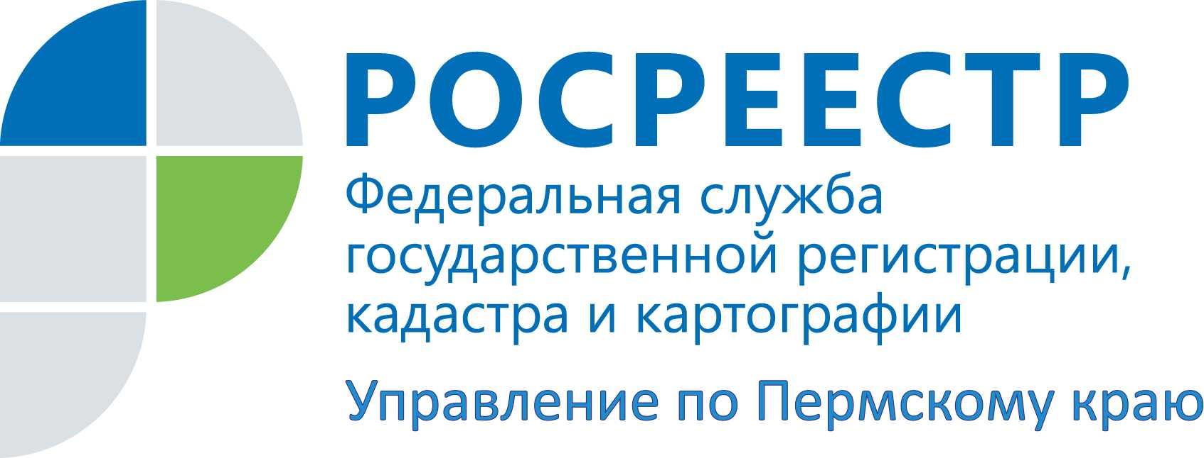

ПРЕСС-РЕЛИЗ
Защитить имущество от мошенников поможет выписка из Росреестра

Как узнать больше информации перед покупкой квартиры и не пострадать от аферистов при сделках с недвижимостью? Этим вопросом задается большинство потенциальных покупателей квартир.
Управление Росреестра по Пермскому краю напоминает о том, что обезопасить себя от мошенников и быть максимально уверенным в сделке, нужно заказать выписку из Единого государственного реестра прав на объекты недвижимости.
На сегодняшний день любой категории заявителей доступны два вида информации из ЕГРП. Первый - это выписка из ЕГРП на объект недвижимого имущества и второй - выписка из ЕГРП о переходе прав на объект недвижимого имущества.
Выписка из ЕГРП на объект недвижимого имущества содержит описание объекта недвижимости: кадастровый номер объекта, наименование, назначение, площадь и полный адрес объекта; данные о правообладателе: для физического лица – фамилия, имя, отчество; для юридического лица – название и ИНН; вид, номер и дата государственной регистрации права; сведения об ограничениях (обременениях) права: вид, дата государственной регистрации, номер государственной регистрации, срок, на который установлено ограничение (обременение) права, лицо, в пользу которого установлено ограничение (обременение) права, а также основание государственной регистрации такого ограничения.
Также в общедоступной выписке содержится информация о зарегистрированных договорах участия в долевом строительстве, правопритязаниях, заявленных в судебном порядке правах требования, отметки о возражении в отношении зарегистрированного права и сведения о наличии решения об изъятии объекта недвижимости для государственных и муниципальных нужд.
Выписка из ЕГРП о переходе прав на объект недвижимого имущества содержит сведения о характеристиках объекта недвижимости: кадастровый номер объекта, наименование, назначение, площадь и полный адрес объекта, а также данные о каждом из правообладателей в очередности согласно записям подраздела соответствующего раздела ЕГРП о регистрации перехода прав от одного лица к другому; вид зарегистрированного за каждым из правообладателей права, в том числе размеры принадлежащих (принадлежавших) им долей в праве общей собственности (если зарегистрировано право общей долевой собственности); датах и номерах государственной регистрации права (доли в праве); датах, номерах государственной регистрации прекращения права и основаниях государственной регистрации перехода (прекращения) права (указывается тип (вид) документа, на основании которого осуществлена государственная регистрация перехода (прекращения) права).
Будущим владельцам следует обратить особое внимание на информацию об ограничениях (обременениях) права, правопритязаниях, заявленных в судебном порядке правах требования, отметки о возражении в отношении зарегистрированного права и отметки о наличии решения об изъятии объекта недвижимости для государственных и муниципальных нужд, а также обратить внимание на частую перепродажу объекта - это может являться признаком мошеннических действий.
Стоимость выписки за один объект составляет для физических лиц - 200 рублей в бумажном виде и 150 рублей в виде электронного документа, для юридических лиц - 600 и 300 рублей, соответственно.
Обратиться за выпиской можно в любой офис Кадастровой палаты или многофункционального центра «Мои документы» независимо от места нахождения объекта недвижимости или адреса места жительства (места нахождения) правообладателя, в отношении которых представляется такой запрос. Также запрос можно отправить в электронной форме через сервис «Получение сведений из ЕГРП» официального сайта Росреестра https://rosreestr.ru.

Об Управлении Росреестра по Пермскому краю
Управление Федеральной службы государственной регистрации, кадастра и картографии (Росреестр) по Пермскому краю является территориальным органом федерального органа исполнительной власти, осуществляющим функции по государственной регистрации прав на недвижимое имущество и сделок с ним, землеустройства, государственного мониторинга земель, а также функции по федеральному государственному надзору в области геодезии и картографии, государственному земельному надзору, надзору за деятельностью саморегулируемых организаций оценщиков, контролю деятельности саморегулируемых организаций арбитражных управляющих, организации работы Комиссии по оспариванию кадастровой стоимости объектов недвижимости. Осуществляет контроль за деятельностью подведомственного учреждения Росреестра - филиала ФГБУ «ФКП Росреестра» по Пермскому краю по предоставлению государственных услуг Росреестра. Руководитель Управления Росреестра по Пермскому краю – Лариса Аржевитина.
http://rosreestr.ru/
http://vk.com/public49884202
Контакты для СМИ
Пресс-служба Управления Федеральной службы
государственной регистрации, кадастра и картографии (Росреестр) по Пермскому краю

Светлана Пономарева
+7 342 218-35-82
Диляра Моргун
+7 342 218-35-83
press@rosreestr59.ru

